Памятка для родителей
"Комнатные растения как средство здоровьесберегающей среды"

- «ЗЕЛЕНЕНИЕ ДЕТСКОЙ КОМНАТЫ»
Комнатные растения в детской комнате благоприятно влияют на психоэмоциональное состояние ребёнка, снижают уровень шума, аккумулируют токсины, тяжелые металлы, газы, пыль, и самое главное обладают фитонцидными свойствами. Для современных городских детей с ослабленным иммунитетом растения в их комнате–жизненная необходимость. Следует помнить, что ребенок может не только наблюдать за растением, но и трогать его руками, а, возможно и пробовать на вкус. Поэтому не подходят для детской комнаты ядовитые растения. К таким растениямотносятся:паслен(ядовитыеплоды),диффенбахия,аглаонема(очень жгучий сок),алоказия крупнокорневая(в соке содержатся токсичные вещества–алкалоиды и синильная кислота),олеандр(все части растения очень ядовиты, запах цветов может вызвать обморочное состояние),синадениум, или молочай(млечный сок очень токсичен, сильный кожный раздражитель и канцероген, вызывает покраснение и сильный отек кожи, при попадании сока в глаза можно ослепнуть).К списку растений, которые лучше не держать в детской, примыкает пеларгония. С одной стороны, считается, что она обладает фитонцидными свойствами, с другой-ей приписывают выраженное аллергизирующее действие. Решать, стоит ли размещать это нарядное, охотно цветущее растение с сильным запахом, в детской комнате-только вам. И помните, размещая в детских комнатах растения, ухаживайте за ними: протирайте или промывайте листья не реже двух раз в неделю, вносите только специальные удобрения.
- «ЗЕЛЁНАЯАПТЕКА НА ОКНЕ»
Комнатные растения–это не только уют в дом. Комнатные растения по праву могут называться «домашней аптекой» или «аптекой на подоконнике».
• Выделяют фитонциды
Выделяемые растениями летучие органические соединения губительно действуют на рост и размножение многих болезнетворных микроорганизмов. Правильный подбор растений способен полностью оздоровить атмосферу в комнате. Например, от фитонцидов—биологически активных веществ, выделяемых хвойными растениями, фикусами, пеларгонией, монстерой, аспарагусом, розмарином, марантой, гибнут большинство болезнетворных микробов, находящихся в помещении.
• Очищают воздух
Комнатные растения—уникальные воздухоочистители. Особенно те, у которых большее количество устьиц (микроскопических «щелей») на листьях. Так, установлено, что взрослое растение хлорофитума за сутки очищает воздух в 10-12-метровой комнате на 80%. Если в вашей квартире есть синтетические материалы, их негативное воздействие нейтрализуют цветы, способные забирать из воздуха токсины: драцена душистая, пиперомия, роициссус.
• Ароматизируют
Комнатные растения, содержащие эфирные масла, оказывают свое положительное воздействие и на самого человека. Запах эвкалипта, лавра и розы поможет избавиться от хронической усталости. Аромат цитрусовых снижает артериальное давление. Пеларгония душистая помогает при неврозах и бессоннице. Мирт улучшает настроение. Розмарин стимулирует память.
• Ионизируют воздух
Самая обыкновенная герань(пеларгония) обладает интереснейшим свойством. Она способна обогащать комнатный воздух отрицательно заряженными ионами кислорода. А ведь именно эти ионы снабжают энергией организм человека и именно их много в горах, где так легко дышится. Заведите у себя на подоконнике пеларгоний или монстеру, любые папоротники, или фиалку.
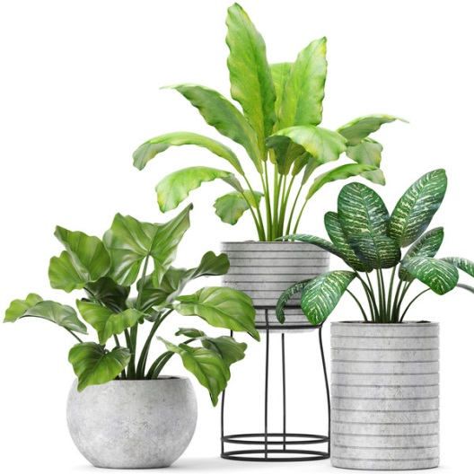
Подготовили воспитатели 8 группы «Капелька»
Пальянова Н.В
Кунгурцева Н.В
МАДОУ детский сад №95
г. Тюмень

